|  |
| --- |
| МИНОБРНАУКИ РОССИИ |
| Федеральное государственное бюджетное образовательное учреждение высшего образования **«МИРЭА − Российский технологический университет»**  **РТУ МИРЭА** |

**Институт информационных технологий (ИИТ)**

**Кафедра Математического обеспечения и стандартизации информационных технологий**

Отчет по выполнению практического задания №3

**Тема:**

**Создание панели инструментов**

Дисциплина:  
Разработка мобильных приложений

|  |  |  |  |
| --- | --- | --- | --- |
| Выполнил:  Студент группы ИКБО-03-20 |  |  | Цемкало А.Р. |
|  |  |  |  |
| Принял:  Доцент кафедры МОСИТ ИИТ |  |  | Чернов Е. А. |

Москва 2022 г.

СОДЕРЖАНИЕ

Задание 3

Окна приложения 3

Вывод 7

Задание

1. Добавить панели инструментов.
2. Добавить кнопки на панель инструментов. Обеспечить обработку реакции нажатия на кнопку. Добавить кнопку возврата в предыдущее явление.
3. Обеспечить стилизацию панели инструментов. Использовать темы Android. Настроить фон панели инструментов. Изменить цвет текста. Произвести настройку внешнего вида активной закладки.
4. Панель управления в режиме наложения. Обеспечить включение режима наложения. Произвести установку верхнего отступа для макета.

Окна приложения

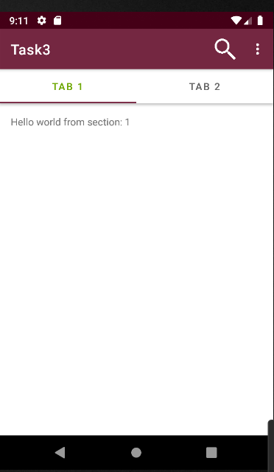

Рисунок 1 – Вид открытого главного окна в виртуальном девайсе (вкладка 1)

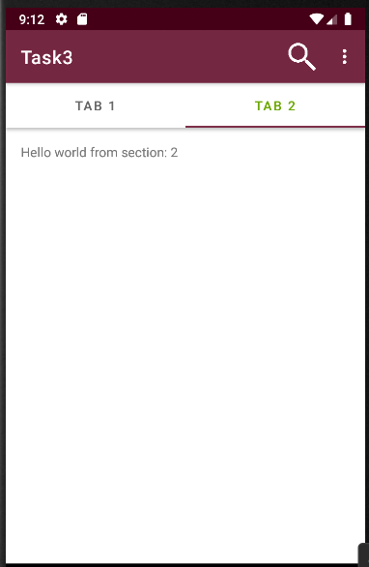

Рисунок 2 – Вид открытого главного окна в виртуальном девайсе (вкладка 2)

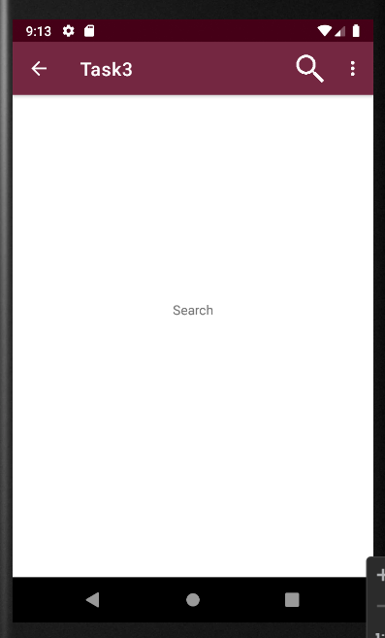

Рисунок 3 – Вид открытого приложения после нажатия на лупу в виртуальном девайсе

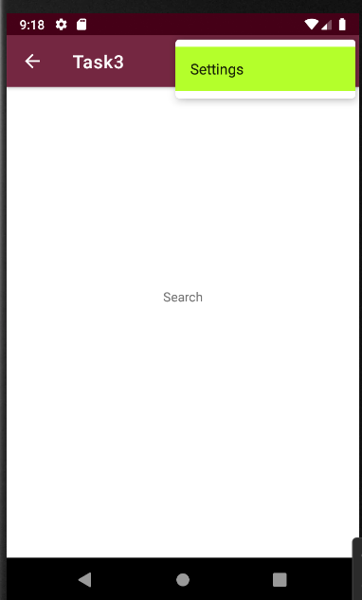

Рисунок 4 – Вид открытого приложения после открытия dropdownlist в виртуальном девайсе

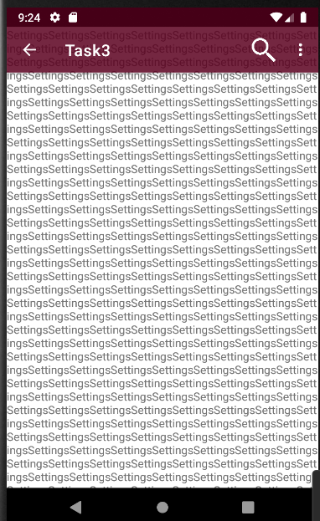

Рисунок 5 – Вид открытого экрана Settings в виртуальном девайсе

Вывод

Освоены основы создания панели инструментов на примере простой программы.